文件编号：LTE_HeNB_MAC_ULSCHED_XXSJ_V1.0

TD-LTE HeNB协议栈软件系统

上行调度模块
详细设计说明书

拟制：张倩
时间：2011-6-10

中国科学院计算技术研究所
无线通信技术研究中心
软件组
LTE协议栈研发项目组

修改记录
文件编号 | 版本号 | 拟制人/  修改人 | 拟制/修改日期 | 更改理由 | 主要更改内容  （写要点即可）
 | 1.0 | 张倩 | 2011-6-10

修改列表：
（1）。


本文档的程序或内容受版权法的保护，未经中科院计算所的书面许可，不得擅自泄漏、拷贝或复制本文档资料的全部或部分。

目录
TD-LTE HeNB协议栈软件系统 1
1 引言 5
1.1 编写目的 5
1.2 背景 5
1.3 定义 5
1.4 参考资料 5
2 模块描述 5
2.1 模块综述 5
2.2 模块接口 6
3 模块设计 6
3.1 模块结构 6
3.2 关键算法 7
3.3 函数描述 7
3.4 函数调用关系 7
4 数据描述 8
4.1数据结构说明 8
4.1.1上行调度结果数据结构 8
4.1.2 RAR上行授权信息数据结构 8
4.1.3上行资源分配类型 9
4.2全局变量说明 9
4.3数据库说明 9
5 函数定义 9
5.1引用函数描述 10
5.2内部函数定义 10
INT32 alloc_prb4ue(RntiType rnti_type, UINT32 *rb_start_p, UINT32 *rb_len_p) 10
INT32 alloc_res4ue(UeUlState ue_ul_state, UeRntiMsg *msg_p， UlSchedResultLst *ul_sched_result_lst_p) 11
INT32 get_rar_ulsched_fn(UINT16 *rar_sys_fn_p, UINT8 *rar_sub_fn_p, UINT16 *delay_sys_fn_p, UINT8 *delay_sub_fn_p) 12
INT32 add_to_grant_list(RarGrantInfoNode *grant_node_p) 13
INT32 ul_sched_with_rar(UlSchedResultLst *ul_sched_result_lst_p) 13
INT32 delete_rar_ulgrant(UINT8 sched_sub_fn, UINT16 sched_sys_fn) 14
INT32 get_ul_sched_fn(UINT16 tx_sys_fn, UINT8 tx_sub_fn, UINT16 ulsched_sys_fn, UINT8 ulsched_sub_fn) 15
INT32 ul_sched_with_dci(UlSchedResultLst *ul_sched_result_lst_p) 16
6 接口设计 17
6.1用户接口 18
6.2硬件接口 18
6.3软件接口 18
INT32 henb_ul_sched(UlSchedResultLst *ul_sched_result_lst_p) 18
INT32 rcv_bsr_ce(UINT16 rnti, UINT8 *msg_p) 19
INT32 rcv_sr(UINT16 rnti) 19
7 功能测试设计 19
8 其他 19

详细设计说明书

1 引言

1.1 编写目的
本说明书对LTE HeNB端MAC上行调度模块的主要功能以及子模块划分进行简单的说明，阐述HeNB端MAC上行调度模块的设计思想以及其工作流程。本说明书的读者为LTE HeNB端MAC上行调度模块设计、编码人员、测试人员、项目组负责人员、实验室主任及相关项目管理人员。
编写本说明书的目的在于
- 为开发人员提供依据。
- 为修改和维护本系统提供条件。
- 项目负责人将根据本文档计划和控制系统设计、开发的全过程。

1.2 背景
软件系统名称：TD-LTE HeNB协议栈软件系统
软件开发者：无线通信技术研究中心LTE协议栈研发组
开发语言：C语言
硬件平台：
软件平台：linux 2.6

1.3 定义
无

1.4 参考资料
- 《3GPP TS 36.321, "Medium Access Control (MAC) protocol specification", Rel. 8, V 8.9.0》
- 《3GPP TS 36.300, "Overall description", Rel. 8, V 8.b.0》
- 《3GPP TS 36.331, "Radio Resource Control (RRC)", Rel. 8, V 8.9.0》

2 模块描述

2.1 模块综述
上行调度模块功能为为各个UE进行上行调度，调度结果通过PDCCH DCI0和PDSCH RAR PDU两种形式发放上行授权，指示其相对上行帧的上行发送资源。其中以PDSCH RAR PDU形式发送的上行调度结果由下行调度模块提供输出，以PDCCH DCI0形式发送的上行调度结果由发送模块通过调用上行调度模块的接口函数进行上行调度结果的输出。

2.2 模块接口
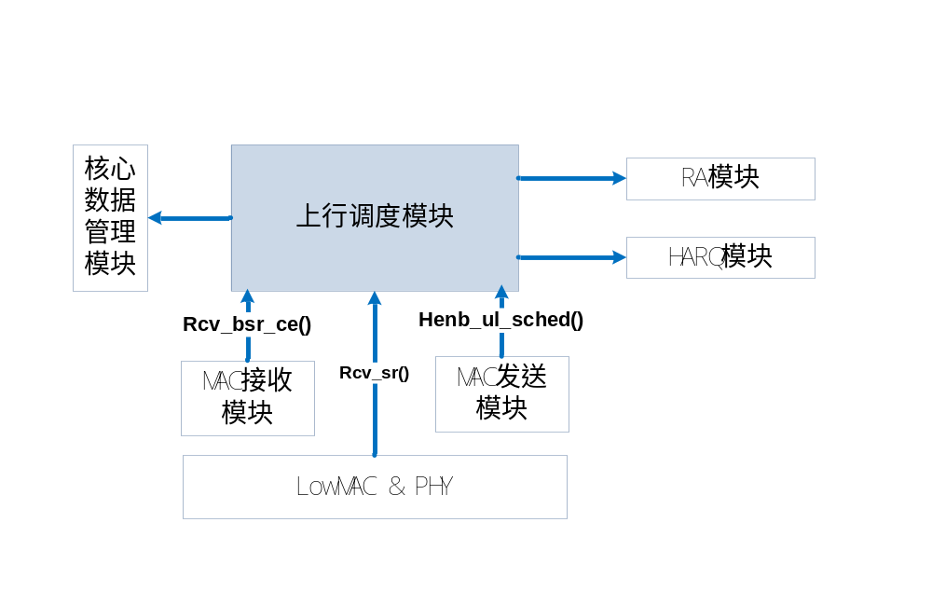
图1 MAC发送模块与其它模块接口关系图
MAC发送模块与其它模块的输入输出关系如图N所示。
- 提供MAC发送的接口
- henb_ul_sched()：调用接口函数做HeNB端的上行调度。
- 与RA模块的关系
- RA RNTI UE list(即RARntiMsgLst g_rarnti_msg_lst)。
- 核心数据结构管理模块提供的接口
- CRNTI UE list(g_c_rnti_ue_lst)。
- SPS CRNTI UE list(g_sps_rnti_ue_lst)（暂不用）。
- HARQ模块提供的接口
- 暂不用
- PHY提供的接口
- get_ulphy_res_info()：得到上行物理资源信息。
- 提供LowMAC控制模块提供的接口
- Rcv_sr():处理收到UE发送的SR。
- 提供MAC接收模块提供的接口
- Rcv_bsr_ce():处理收到UE发送的BSR。

3 模块设计

3.1 模块结构
发送调度需要确定在上行和下行子帧的发送数据及发送资源的分配。发送模块通过调用调度模块的接口函数进行调度结果的输出。在此版本中尽做下行调度的基本功能实现。

3.2 关键算法

3.3 函数描述
函数名 | 功能 | 函数类型
henb_ul_sched() | 上行调度主执行函数 | 模块外部接口
rcv_sr() | 接收SR处理 | 模块外部接口
rcv_bsr_ce() | 接收BSR处理 | 模块外部接口
get_ul_sched_fn() | 根据下行帧得到调度的上行帧号和子帧号 | 模块内部接口
delete_rar_ulgrant() | 根据RAR中已分配的上行授权记录信息将资源进行预分配 | 模块内部接口
ul_sched_with_dci() | 做上行授权在PDCCH DCI0中的上行调度 | 模块内部接口
alloc_res4ue() | 为CRNTI用户分配资源 | 模块内部接口
alloc_phy4ue() | 为UE分配PRB资源 | 模块内部接口
ul_sched_with_rar() | 做上行授权在RAR中的上行调度的资源分配 | 模块内部接口
get_rar_ulsched_fn() | 得到RAR发送的上行授权的调度帧号和delay为1的调度帧号 | 模块内部接口
add_to_grant_list() | 将RAR上行授权信息节点添加到RAR上行授权信息链表中 | 模块内部接口

3.4 函数调用关系
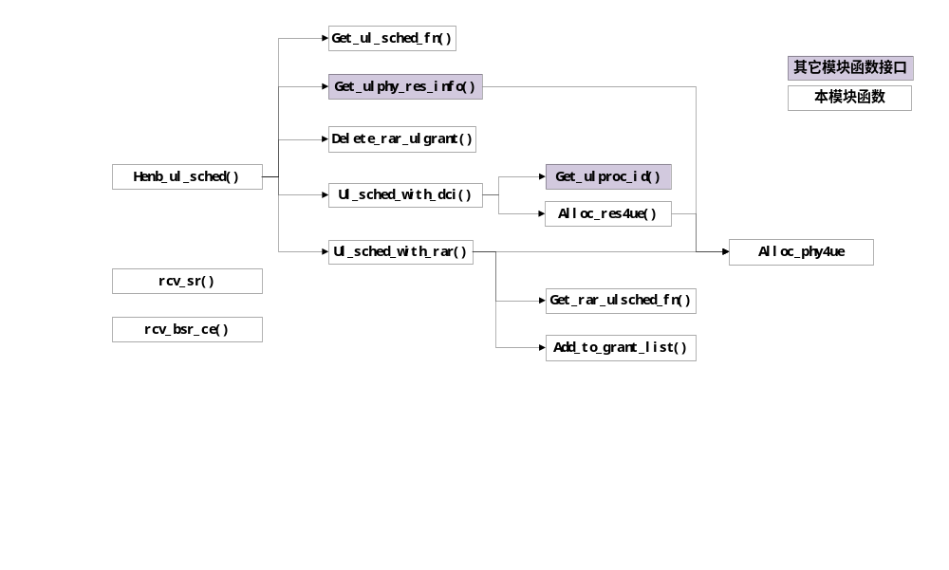图2 函数调用关系图

4 数据描述

4.1数据结构说明

4.1.1上行调度结果数据结构
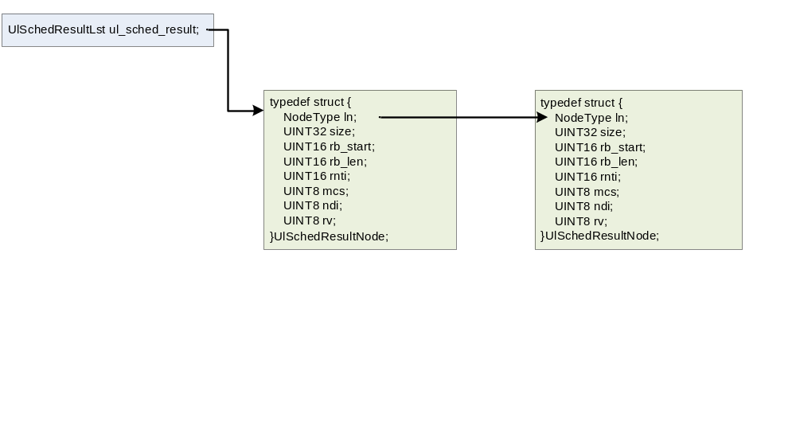
图3 上行调度结果数据结构图
/*上行调度结果节点*/
typedef struct {
NodeType ln;
UINT32 size; /*调度数据大小*/
UINT16 rb_start; /*RV起始位置*/
UINT16 rb_len; /*RB个数*/
UINT16 rnti; /*RNTI值*/
UINT8 mcs; /*MCS值*/
UINT8 ndi; /*NDI值*/
UINT8 rv; /*RV值*/
} UlSchedResultNode;

/*上行调度结果链表*/
typedef ListType UlSchedResultLst;

4.1.2 RAR上行授权信息数据结构
/*RAR上行授权信息记录节点*/
typedef struct{
NodeType ln;
UINT16 ra_rnti;
UINT16 rb_start;
UINT16 rb_len;
UINT16 rar_ulsched_sys_fn; /* system frame number of the ul grant */
UINT8 rapid;
UINT8 rar_ulsched_sub_fn; /* subframe number of the ul grant */
}RarGrantInfoNode;

/*RAR上行授权信息记录链表*/
typedef ListType RarGrantInfoLst;

4.1.3上行资源分配类型
typedef enum {
BSR_TYPE = 0, /*收到BSR用户*/
SR_TYPE = 1, /*收到SR用户*/
NODATA_TYPE = 2 /*即没收到BSR也没收到SR的用户*/
} UeUlState;

4.2全局变量说明
static UINT16 g_ulsched_sys_fn = 0; /* 当前上行调度帧号 */
static UINT8 g_ulsched_sub_fn = 0; /* 当前上行调度子帧号 */
static UINT16 g_tx_sys_fn = 0; /* 当前上行授权下行发送帧号*/
static UINT8 g_tx_sub_fn = 0; /* 当前上行授权下行发送子帧号*/
static RarGrantInfoLst g_rar_grant_info_lst; /* RAR上行授权信息记录链表 */

4.3数据库说明
无

5 函数定义

5.1引用函数描述
模块名 | 引用函数名 | 函数描述
物理资源管理模块 | get_ulphy_res_info() | 调用接口函数得到上行物理资源信息
HARQ模块 | get_ulproc_id() | 得到上行进程号
信道质量管理模块 | get_mcs() | 得到CQI对应的MCS
get_ulphy_res_info()：分固定的1-10RB传输RAR中的上行授权中分配新资源，传输PDCCH DCI0中的上行授权中分配新资源其他信道的总RB为11-100.

5.2内部函数定义

INT32 alloc_prb4ue(RntiType rnti_type, UINT32 *rb_start_p, UINT32 *rb_len_p)
函数描述
为UE分配PRB资源。
输入
rnti_type：RNTI类型；
rb_len_p：RB长度指针。
算法与处理流程
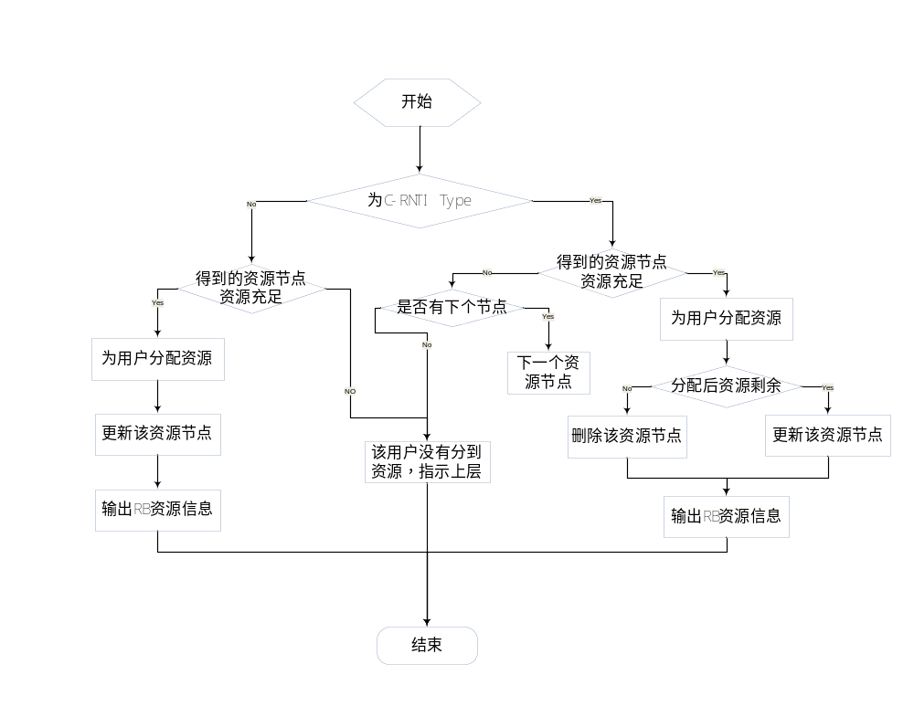
输出
rb_start_p：RB起始地址指针。
返回
0，操作成功；
-1, 系统错误

INT32 alloc_res4ue(UeUlState ue_ul_state, UeRntiMsg *msg_p， UlSchedResultLst *ul_sched_result_lst_p)
函数描述
为CRNTI用户分配资源。
输入
ue_ul_state：CRNTI用户调度类型；
msg_p：CRNTI用户实体指针。
算法与处理流程
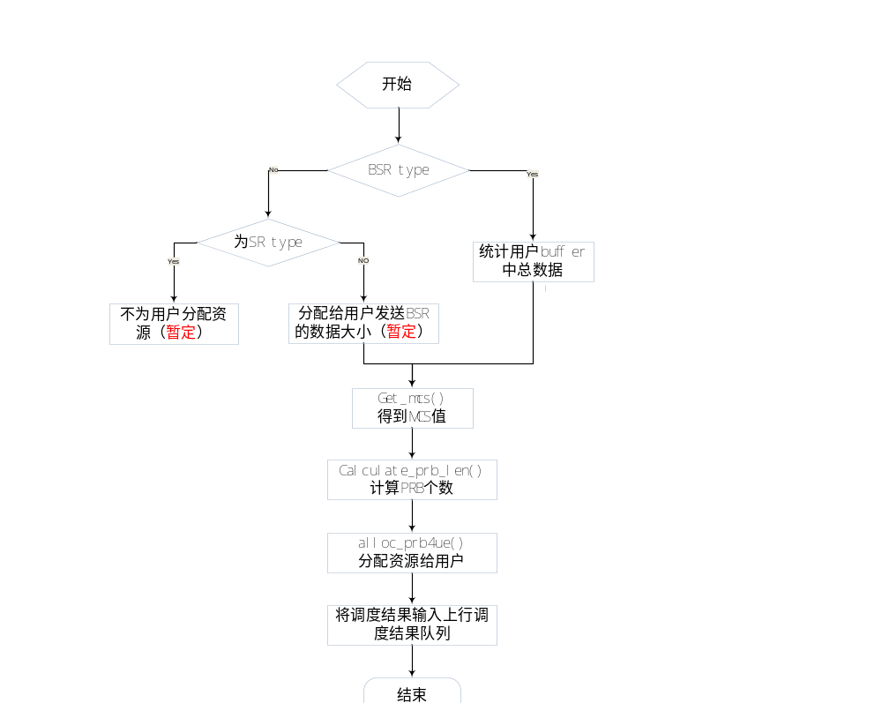
输出
ul_sched_result_lst_p：上行调度结果链表指针。
返回
0/-1，操作是否成功。

INT32 get_rar_ulsched_fn(UINT16 *rar_sys_fn_p, UINT8 *rar_sub_fn_p, UINT16 *delay_sys_fn_p, UINT8 *delay_sub_fn_p)
函数描述
得到RAR发送的上行授权的调度帧号和delay为1的调度帧号。
输入
无
算法与处理流程
得到6帧后的第一个上行子帧为delay为0的调度帧，第二个上行子帧为delay为1的调度帧。
输出
rar_sys_fn_p：delay为0的调度帧帧号
rar_sub_fn_p：delay为0的调度帧子帧号
delay_sys_fn_p：delay为1的调度帧帧号
delay_sub_fn_p：delay为1的调度帧子帧号
返回
0/-1，操作是否成功。

INT32 add_to_grant_list(RarGrantInfoNode *grant_node_p)
函数描述
将RAR上行授权信息节点添加到RAR上行授权信息链表中。
输入
grant_node_p：上行授权信息节点指针
算法与处理流程
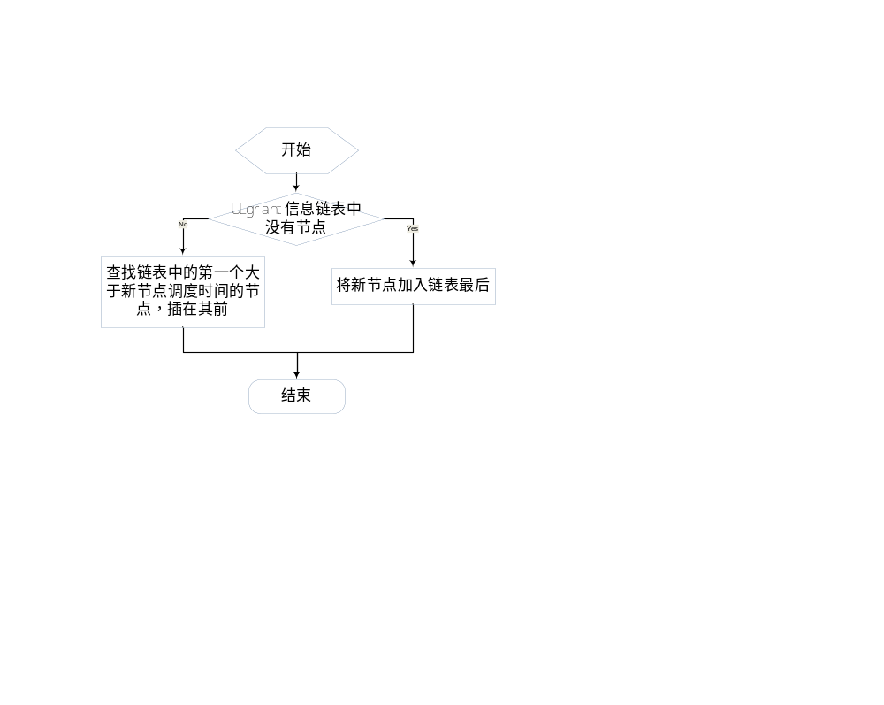
输出
无
返回
0/-1，操作是否成功。

INT32 ul_sched_with_rar(UlSchedResultLst *ul_sched_result_lst_p)
函数描述
做上行授权在RAR中的上行调度的资源分配。
输入
无
算法与处理流程
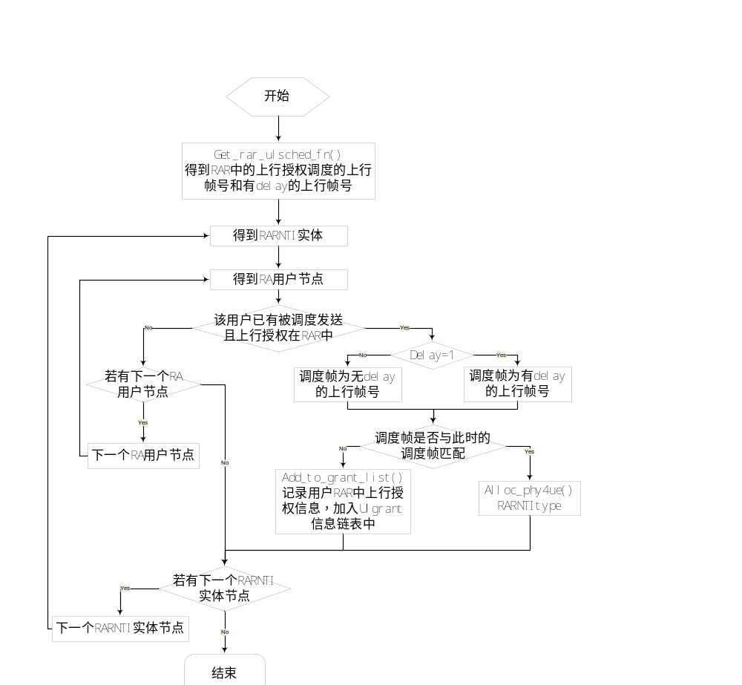
输出
ul_sched_result_lst_p：上行调度结果链表
返回
0/-1，操作是否成功。

INT32 delete_rar_ulgrant(UINT8 sched_sub_fn, UINT16 sched_sys_fn)
函数描述
根据RAR中已分配的上行授权记录信息将资源进行预分配。
输入
ulsched_sys_fn：调度上行帧帧号
ulsched_sub_fn,：调度上行帧子帧号
算法与处理流程
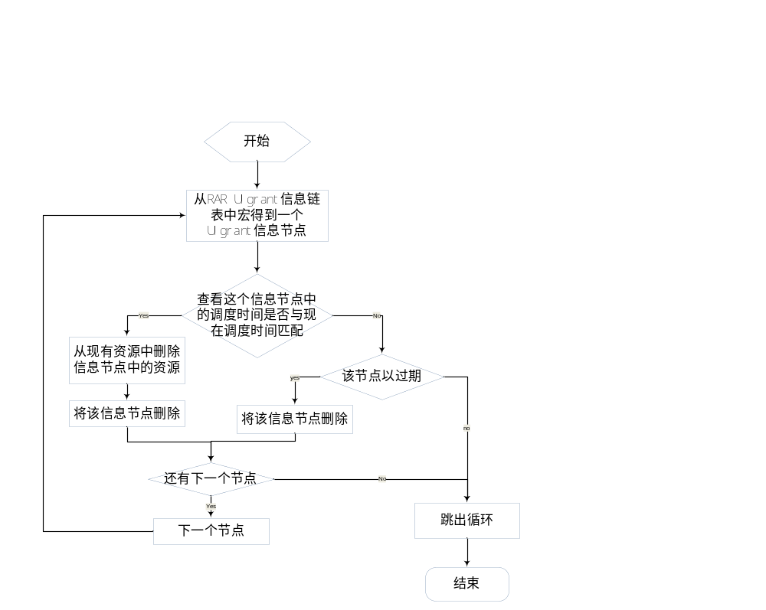
输出
无
返回
0/-1，操作是否成功。

INT32 get_ul_sched_fn(UINT16 tx_sys_fn, UINT8 tx_sub_fn, UINT16 *ulsched_sys_fn_p, UINT8 *ulsched_sub_fn_p)
函数描述
根据下行帧得到调度的上行帧号和子帧号。
输入
tx_sys_fn：发送帧帧号
tx_sub_fn,：发送帧子帧号
算法与处理流程
/*得到TDD配置*/
conf = get_crrnt_tdd_conf()
/*根据TDD配置，得到调度上行帧帧号和调度上行帧子帧号，如下表*/
TDD UL/DL  Configuration | DL subframe number n
TDD UL/DL  Configuration | 0 | 1 | 2 | 3 | 4 | 5 | 6 | 7 | 8 | 9
0 | 4 | 6 |  |  |  | 4 | 6
1 |  | 6 |  |  | 4 |  | 6 |  |  | 4
2 |  |  |  | 4 |  |  |  |  | 4
3 | 4 |  |  |  |  |  |  |  | 4 | 4
4 |  |  |  |  |  |  |  |  | 4 | 4
5 |  |  |  |  |  |  |  |  | 4
6 | 7 | 7 |  |  |  | 7 | 7 |  |  | 5
输出
ulsched_sys_fn_p：调度上行帧帧号指针
ulsched_sub_fn_p：调度上行帧子帧号指针
返回
0/-1，操作是否成功。

INT32 ul_sched_with_dci(UlSchedResultLst *ul_sched_result_lst_p)
函数描述
做上行授权在PDCCH DCI0中的上行调度。
输入
无
算法与处理流程
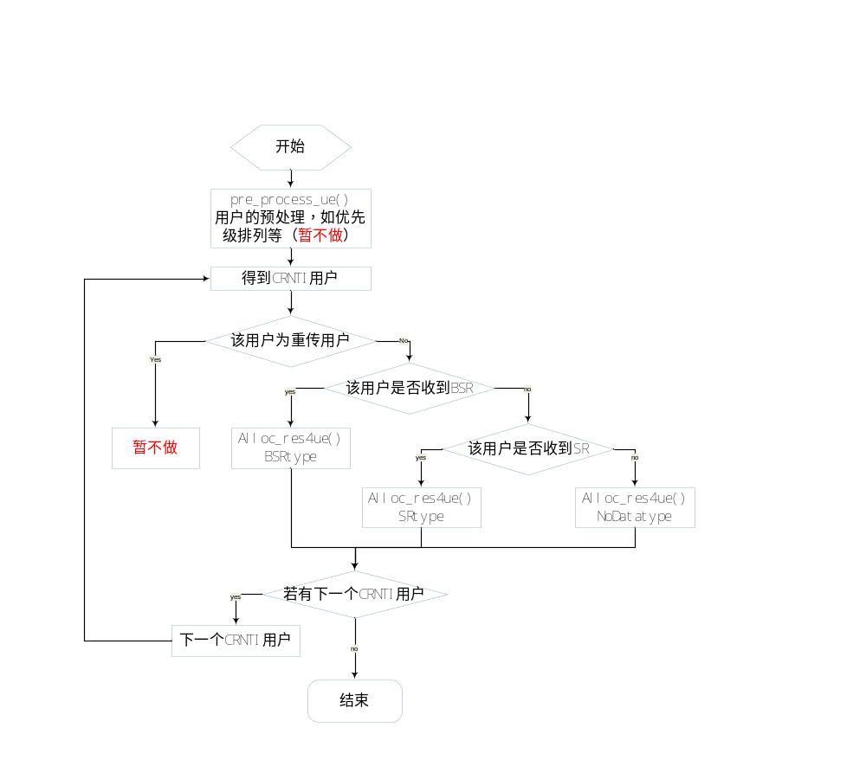
输出
ul_sched_result_lst_p：上行调度结果链表指针。
返回
0/-1，操作是否成功。

6 接口设计

6.1用户接口
无

6.2硬件接口
无

6.3软件接口

INT32 henb_ul_sched(UlSchedResultLst *ul_sched_result_lst_p)
函数描述
调用此接口函数做HeNB端的上行调度。
输入
无
算法与处理流程
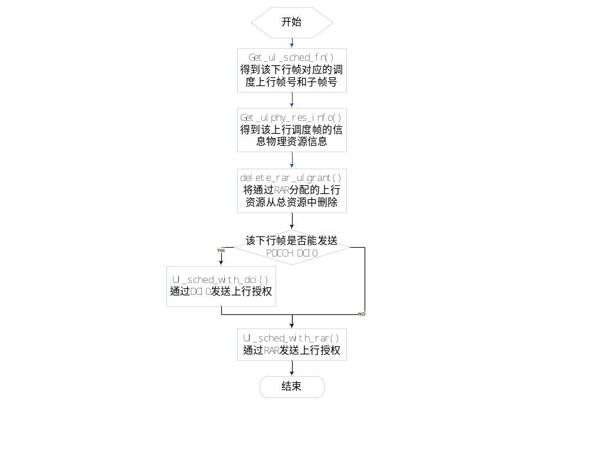
输出
ul_sched_result_lst_p：上行调度结果链表指针。
返回
0/-1，操作是否成功。

INT32 rcv_bsr_ce(UINT16 rnti, UINT16 len, UINT8 *msg_p)
函数描述
提供给上MAC接收模块接口，处理收到UE发送的BSR。
输入：
rnti,：RNTI值；
len: 消息长度；
msg_p：BSR CE消息地址。
算法与处理流程
输出：
无
返回：
0/-1，操作是否成功。

INT32 rcv_sr(UINT16 rnti)
功能描述：
提供给上LowMAC控制模块接口，处理收到UE发送的SR。
输入：
rnti,：RNTI值。
算法与处理流程

输出：
无
返回：
0/-1，操作是否成功。

7 功能测试设计

8 其他
说明：
- 目前PDCCH DCI0中分配的资源与RAR中分配的资源是完全分离的，不会冲突。
- 将调度结果需要交给PHY用户上行帧的数据接收，需交互讨论。

